Предмет: естествознание |  |  | Класс: 1
Дата: |  |  | ФИО учителя: Фоминова Т.А.
Тема УМК |  |  | Как ухаживать за растениями. Стр. 18-19
раздел  подраздел |  |  | 2. Живая природа  1. Я- исследователь  2.1 растения  1.2 Методы познания природы.
Сквозная тема |  |  | Все обо мне
Цели обучение из долгосрочного плана |  |  | 1.2.1.5 описывать способы ухода за культурными растениями;  1.1.2.1 проводить наблюдения за явлениями окружающего мира;
Цели урока  (Критерии успешности) |  |  | Все будут описывать способы ухода за культурными растениями, будут проводить наблюдения за явлениями окружающего мира  Большинство узнают как сделать почву плодородной и как ухаживать за комнатными растениями  Некоторые исследуют способы ухода за растениями и сделают выводы
Критерии оценивания |  |  | Описывают способы ухода за культурными растениями
Языковые цели |  |  | Цель: узнавать новые слова для описывания способов ухаживания за культурными растениями.  Лексика и терминология: растения, удобрение, сорняк, культурные растения, дикорастущие  Фразы: Как ухаживать за растениями.  Сорняки враги растениям  Лейкой поливают,  Пульвелизатором опрыскивают растения
Формирование ценностей |  |  | Труд и творчество, открытость, непрерывное образование
Межпредметная связь |  |  | Художественный труд, познание мира
Предыдущие знания |  |  | Растениям необходимы свет, тепло, вода.
Запланированные периоды урока | Методы обучения |  |  | Деятельность учащихся | Методы оценивания | Способы дифференциации
Начало урока | Психологический настрой.  Прозвенел звонок весёлый.  Он зовет нас на урок.  Здравствуй, солнышко,  Здравствуй новый день,  Здравствуйте, ребята! |  |  | Готовятся к уроку, выполняя движения, настраиваются на работу. | Три хлопка | темп
 | Актуализация знаний  - На нашей доске спряталось слово. Поменяйте буквы местами и узнайте слово.  Р Т А Е С И Н Е  -Правильно, это слово растение.  - Сейчас каждая группа должна будет показать пантомиму, а все остальные узнать, что же нам хотели показать. Все действия связаны с растениями.  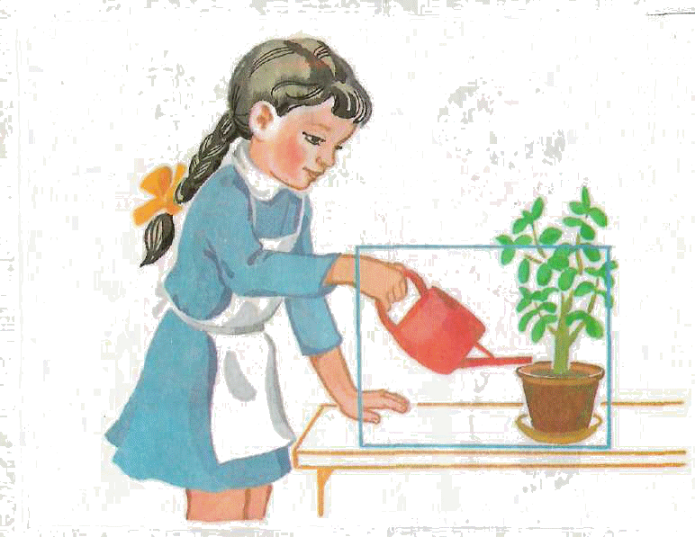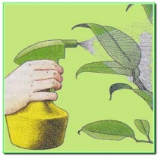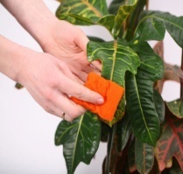  Какие действия выполняли ребята?  И цель нашего урока сегодня?  Цель: Мы научимся ухаживать за культурными растениями. |  |  | Отгадывают слово записанное на доске. Наблюдая за действиями ребят. Высказывают свое мнение и определяют цель урока. | Три хлопка | итог
Середина урока | Работа в группе.  -У каждого в группе на столе стоит цветок.  -Посмотрите на него и скажите, что в этом цветке неправильно.  - Как вы можете изменить вид этого цветка?  С помощью чего? (Пульвелизатор, лейка, палочка для рыхления, тряпочка)  - Все эти инструменты у вас на столе.  - Зачем нам нужна лейка?  -Зачем нам нужна тряпочка?  - Зачем нудна палочка?  Для чего мы приготовили пульвелизатор?-  - Сейчас вы в группе и поухаживаете за своим цветком. Распределите, кто чем будет заниматься.  Вывод: чтобы наше растение лучше росло за ним надо ухаживать. |  |  | Отвечает на вопросы учителя. Проводят эксперимент: поливают, рыхлят, опрыскивают, Вытирают листочки тряпочкой. | Взаимооценивание.  КО  Три хопка | Диалог и оказание поддержки.
 | -Мы с вами использовали инструменты, для ухаживания за комнатными растениями.  А какие инструменты используют в саду.  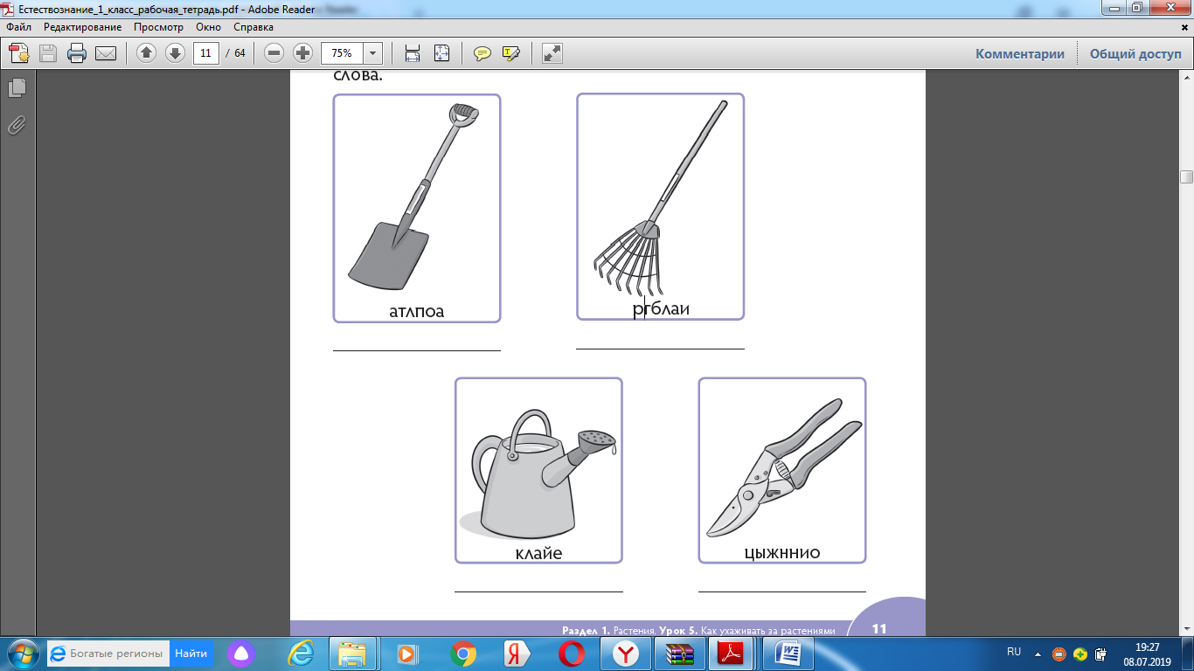  - Переставь буквы и напиши слово.  - Ответь, что делают этими предметами.  - Нарисуй еще один инструмент, который применяют в саду.  - передали работу соседу и проверили друг у друга по образцу. |  |  | Выполняют задания, проверяют работу. | Взаимоценивание. Три хлопка | По уровню сложности
 | Динамическая минута  В саду встречаются сорняки(растения которые мешают расти нашему культурному растению).  -Мы сейчас и поиграем в игру. «Сорняки и культурное растение».  Как вредят сорняки нашему растению.  Вывод: сорняки надо вырывать, чтобы растение лучше росло и давало урожай. |  |  | Выполняют действия. Один ученик  ( культурное растение) стоит в центре, а его окружают сорняки. Круг постоянно сжимается. Дети делают вывод | аплодисменты | итоги
 | Фо  УМН: знание, понимание, применение  Задание:  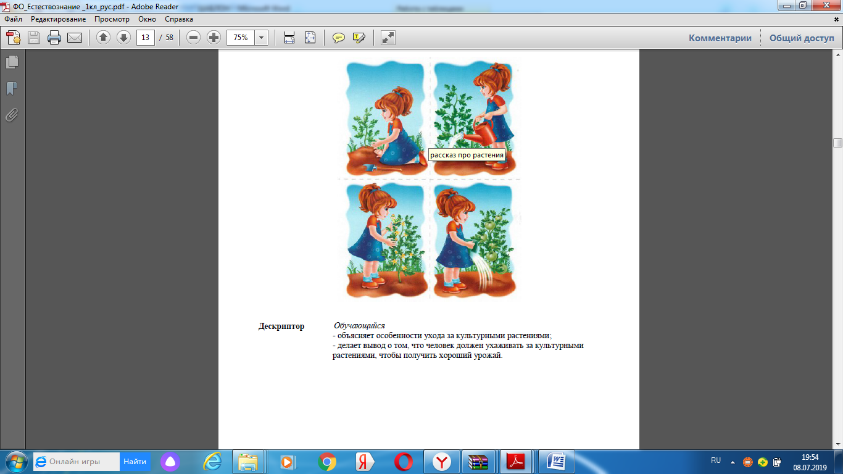  Дескрипторы: правильно объясняет правило ухода за растениями на первой картинке;  Правильно объясняет правило ухода за растением на второй картинке,  Правильно объясняет правила ухода за растением на третьей картинке.  Правильно объясняет правило ухода за растением на четвертой картинке. |  |  | Выполняют задание | КО
Конец урока | Урок закончен. Достигли мы цели на уроке?  Рефлексия «Чемодан,мясорубка корзина»    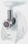  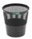 |  |  | Рефлексируют. | Самооценивают.  Знания все нужны и полезны- прикрепляют стикер к чемодану, в чем-то не получилось и нужно еще подумать- стикер у мясорубки, ничего полезного нет- стикер в корзине. | итоги

Рефлексия учителя по проведенному уроку
- Количество учащихся достигших и не достигших ЦО?

- Если не достигли, то почему?

- Какие отклонения были от плана урока, почему?

Общая оценка
Какие приемы и методы были наиболее эффективны для достижения цели обучения?
Что могло бы способствовать улучшению урока?
Чему нужно уделить внимание на следующих уроках (достижения и затруднения отдельных учеников, класса)?

